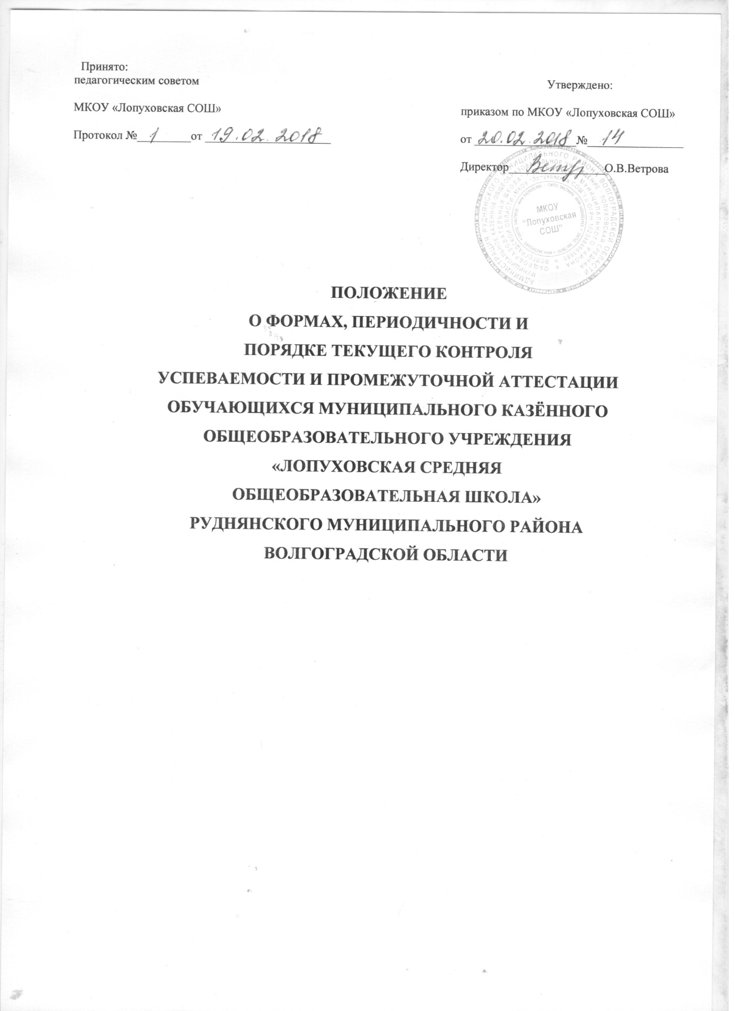

1.Общие положения

  - Положение о формах, периодичности и порядке текущего контроля успеваемости и промежуточной аттестации обучающихся муниципального казённого общеобразовательного учреждения «Лопуховская средняя общеобразовательная школа» Руднянского муниципального района Волгоградской области (далее - Положение) является локальным актом муниципального казённого общеобразовательного учреждения «Лопуховская средняя общеобразовательная школа» Руднянского муниципального района Волгоградской области (далее – образовательное учреждение), регулирующим порядок, периодичность, систему оценок и формы проведения текущей и промежуточной аттестации обучающихся. Данное Положение регулирует правила проведения промежуточной аттестации обучающихся, применение единых требований к оценке знаний обучающихся по различным предметам.
  - Настоящее Положение разработано в соответствии с пунктом 2 статьи 30 Федерального закона Российской Федерации от 29 декабря 2012 г. N 273-ФЗ "Об образовании в Российской Федерации", Уставом образовательного учреждения и регламентирует формы, периодичность и порядок текущей и промежуточной аттестации обучающихся.
  - Положение принимается педагогическим советом образовательного учреждения, имеющим право вносить в него свои изменения и дополнения, утверждается директором.
  - Положение принимается на неопределенный срок. После принятия нового Положения предыдущая редакция утрачивает силу.

Промежуточная аттестация

  - Промежуточная аттестация - это любой вид аттестации обучающихся во всех классах, кроме государственной (итоговой) аттестации, проводимой за курс основного общего образования и среднего общего образования.
Промежуточная аттестация проводится с целью определения соответствия уровня и качества знаний, умений, навыков, сформированности компетенций требованиям федерального государственного образовательного стандарта и оценки качества освоения программ по завершении отдельных этапов обучения.
  - Цели аттестации:

- обеспечение социальной защиты учащихся, соблюдение прав и свобод в части регламентации учебной загруженности в соответствии с санитарными правилами и нормами, уважение их личности и человеческого достоинства;
- установление фактического уровня теоретических знаний обучающихся по предметам учебного плана, их практических умений и навыков;
- соотнесение этого уровня с требованиями федерального государственного образовательного стандарта;
- контроль выполнения рабочих программ.

  - Промежуточная аттестация в образовательном учреждении подразделяется на:

- годовую аттестацию - оценку качества усвоения обучающимися всего объёма содержания учебного предмета за учебный год;

- четвертную и полугодовую аттестацию - оценку качества усвоения обучающимися содержания какой-либо части (частей) темы (тем) конкретного учебного предмета по итогам учебного периода (четверти, полугодия) на основании текущей аттестации;
- текущую аттестацию - оценку качества усвоения содержания компонентов какой - либо части (темы) конкретного учебного предмета в процессе его изучения обучающимися по результатам проверки (проверок).
  - Формами контроля качества усвоения содержания учебных программ учащихся являются:
Формы письменной проверки. Письменная проверка - это письменный ответ обучающегося на один или систему вопросов (заданий). К письменным ответам относятся: домашние, проверочные, лабораторные, практические, контрольные, творческие работы; письменные отчёты о наблюдениях; письменные ответы на вопросы теста; сочинения, изложения, диктанты, рефераты и другое.
Формы устной проверки. Устная проверка - это устный ответ обучающегося на один или систему вопросов в форме рассказа, беседы, собеседования, зачета и другое.
Форма комбинированной проверки. Комбинированная проверка предполагает сочетание письменных и устных форм проверок.
При проведении контроля качества освоения содержания учебных программ обучающимися могут использоваться информационно - коммуникационные технологии.
  - При промежуточной аттестации обучающихся применяется следующая форма оценивания: пятибалльная система в виде отметки. Критерии оценивания по каждому предмету разрабатываются методическим объединением по данному предмету и утверждаются педагогическим советом образовательного учреждения.
  - Успешное прохождение обучающимися промежуточной аттестации является основанием для перевода в следующий класс, продолжения обучения в образовательном учреждении и допуска учащихся к государственной (итоговой) аттестации. Решения по данным вопросам принимаются педагогическим советом школы.
  - Дети-инвалиды решением педагогического совета освобождаются от контрольных мероприятий, сопровождающих промежуточную аттестацию. Их аттестация проводится по текущим оценкам за четверть, полугодие или учебный год.

Содержание, формы и порядок проведения текущего контроля успеваемости обучающихся.

  - Текущий контроль успеваемости обучающихся проводится в течение учебного периода (четверти, полугодия) с целью систематического контроля уровня освоения обучающимися тем, разделов, глав учебных программ за оцениваемый период, прочности формируемых предметных знаний и умений, степени развития деятельностно-коммуникативных умений, ценностных ориентаций.
При обучении по федеральному государственному образовательному стандарту второго поколения контроль и оценка достижений обучающихся осуществляется в следующих направлениях: предметные, метапредметные, личностные результаты. Не подлежат оценке ценностные ориентации обучающихся, индивидуальные личностные характеристики, в том числе патриотизм, толерантность, гуманизм и т.п.

Основными показателями личностного развития обучающихся являются:

- уровень развития учебно-познавательного интереса;
- уровень сформированности действия целеполагания;
- уровень сформированности учебных действий;
- уровень сформированности действия контроля;
- уровень сформированности действия оценки.

Оценка личностных результатов обучающихся проводится классным руководителем 1-2 раза в год методом встроенного наблюдения по разработанным методикам.
Оценка личностных результатов обучающихся должна быть направлена на выявление индивидуальной динамики развития школьников с учётом личностных особенностей и индивидуальных успехов учащихся за текущий и предыдущий периоды.
Обобщённая оценка личностных результатов учебной деятельности обучающихся может осуществляться в ходе различных мониторинговых исследований.
  - Порядок, формы, периодичность, количество обязательных мероприятий при проведении текущего контроля успеваемости обучающихся определяются учителем, преподающим этот предмет, и отражаются в рабочих программах.
Руководители методических объединений, заместитель директора по УВР контролируют ход текущего контроля успеваемости обучающихся, при необходимости оказывают методическую помощь учителю в его проведении.
  - График проведения обязательных форм текущего контроля успеваемости обучающихся (письменных контрольных работ), представляется учителем заместителю директора образовательного учреждения по УВР на каждую четверть(полугодие), утверждается директором и является открытым для всех педагогических работников, обучающихся, их родителей (законных представителей).
  - Текущая аттестация обучающихся 1-х классов в течение учебного года и обучающихся 2-х классов в течение первого полугодия (первой и второй четверти) осуществляется качественно, без фиксации их достижений в классных журналах в виде отметок по пятибалльной шкале, допускается лишь словесная объяснительная оценка и иные формы качественного оценивания на усмотрение учителя.
  - По курсу ОРКСЭ в четвёртом классе ведётся безотметочное обучение. Объектом оценивания по данному курсу становится нравственная и культурологическая компетентность обучающегося, рассматриваемая как универсальная способность обучающегося понимать значение нравственных норм, правил морали, веры и религии в жизни человека, семьи, общества, воспитание потребности к духовному развитию, которая проводится в виде проведения систематизированных упражнений и тестовых заданий разных типов.
  - При изучении факультативов, курсов по выбору и элективных курсов применяется безотметочная система оценивания.
  - Успеваемость всех обучающихся 2 класса (второе полугодие), 3-11 классов подлежит текущему контролю в виде отметок по пятибалльной системе, кроме курсов, перечисленных п.3.5 и п.3.6.

  - Для отслеживания уровня предметных и метапредметных результатов используются:

- стартовые и итоговые проверочные работы по предметам и комплексные работы;
- тестовые диагностические работы;
- текущие проверочные работы;
- «портфолио» ученика.
Стартовая комплексная работа (проводится в начале сентября) позволяет определить актуальный уровень знаний, необходимый для продолжения обучения, а также наметить
«зону ближайшего развития» ученика.

Результаты стартовой работы фиксируются учителем в оценочном листе ученика в виде количества набранных баллов.
Тестовая диагностическая работа (на входе и выходе) включает в себя задания, направленные на проверку пооперационного состава действия, которым необходимо овладеть учащимся в рамках данной учебной задачи.
Результаты данной работы фиксируются у учащихся в специальной тетради «Мои достижения» отдельно по каждой конкретной операции. Тематическая контрольная работа проводится по ранее изученной теме, в ходе изучения следующей на этапе решения частных задач. Результаты работы заносятся учителем в классный журнал и дневники. Итоговая проверочная работа (проводится в конце апреля – мае) включает все основные темы учебного периода. Задания рассчитаны не только на проверку знаний, но и на развитие компонентов учебной деятельности.
Работа может проводиться в несколько этапов. Результаты проверки фиксируются в классном журнале, дневнике ученика и в тетради «Мои достижения».
Комплексная проверочная работа на метапредметной основе оценивает способности обучающихся решать учебные и практические задачи на основе сформированности предметных знаний и умений, а также универсальных учебных действий на метапредметной основе. Результаты фиксируются в классном журнале, дневнике обучающегося и в тетради
«Мои достижения».

Портфолио обучающегося представляет собой форму и процесс организации (коллекция, отбор и анализ) образцов и продуктов учебно-познавательной деятельности обучающегося и соответствующих информационных материалов из внешних источников для последующего их анализа, всесторонней количественной и качественной оценки уровня обученности обучающихся и дальнейшей коррекции процесса обучения.
В первом классе в течение первого полугодия контрольные диагностические работы не проводятся.
  - Оценка устного ответа обучающихся при текущем контроле успеваемости выставляется в классный журнал в виде отметки по 5-балльной системе в конце урока.
  - Письменные, самостоятельные, контрольные и другие виды работ обучающихся оцениваются по 5-балльной системе. За сочинение и диктант с грамматическим заданием выставляются в классный журнал 2 отметки.
  - В ходе текущего контроля успеваемости педагог не может оценить работу обучающегося отметкой «2» («неудовлетворительно») или «1» («плохо») при выполнении самостоятельной работы обучающего характера.

  - Отметка за выполненную письменную работу заносится в классный журнал к следующему уроку, за исключением отметок за домашнее сочинение в 5-11-х классах по русскому языку и литературе (они заносятся в классный журнал через урок после проведения сочинения).
  - Успеваемость обучающихся, занимающихся по индивидуальному учебному плану, подлежит текущему контролю по предметам, включенным в этот план.
  - Обучающиеся, пропустившие по независящим от них обстоятельствам 2/3 учебного времени, не аттестуются по итогам четверти (полугодия). Вопрос об аттестации этих, обучающихся решается в индивидуальном порядке.
  - От текущего контроля успеваемости освобождаются учащиеся, получающие образование в форме самообразования, семейного образования.
  - Обучающиеся, временно проходящие обучение в санаторно-оздоровительных образовательных учреждениях, реабилитационных общеобразовательных учреждениях аттестуются на основе их аттестации в этих учебных заведениях. Ведомость текущих отметок учитывается при промежуточной аттестации в образовательном учреждении.
  - В рамках текущей аттестации в 11-м классе в ноябре проводится пробное итоговое сочинение, в апреле в 9-х и 11-х классах проводятся тренировочные контрольные работы по русскому языку и математике в форме государственной (итоговой) аттестации (ОГЭ и ЕГЭ).

Содержание, формы и порядок проведения четвертной, полугодовой промежуточной аттестации.
  - Четвертная (во 2 классе (второе полугодие), 3-9 классах), полугодовая (в 10-11классах) промежуточная аттестация обучающихся образовательного учреждения проводится с целью определения качества освоения обучающимися содержания учебных программ (полнота, прочность, осознанность, системность) по завершении определенного временного промежутка (четверть, полугодие).
  - Отметка обучающегося за четверть, полугодие выставляется на основе результатов текущего контроля успеваемости. При спорной четвертной (полугодовой), годовой оценке, критерием её выставления являются отметки за письменные работы.
  - Отметка выставляется при наличии 3-х и более текущих отметок за соответствующий период при одночасовой учебной нагрузке по предмету и более 5-ти при учебной нагрузке более 2-х часов в неделю. Полугодовые отметки выставляются при наличии 5-ти и более текущих отметок за соответствующий период.
  - Четвертные, полугодовые, годовые отметки выставляются не позднее, чем за 1 учебный день до начала каникул или начала аттестационного периода.
  - Классные руководители доводят до сведения родителей (законных представителей) сведения о результатах четвертной, полугодовой аттестации, путём выставления отметок в дневники обучающихся, в том числе и в электронный дневник. В случае неудовлетворительных результатов аттестации - в письменной форме под подпись родителей (законных представителей) обучающихся с указанием даты ознакомления. Письменное сообщение с подписью родителей (законных представителей) об ознакомлении хранится в личном деле обучающегося.

Содержание, формы и порядок проведения годовой промежуточной аттестации.

  - Годовую промежуточную аттестацию проходят обучающиеся 4, 8 и 10 классов. К промежуточной аттестации допускаются все обучающиеся.
Промежуточная аттестация учащихся за год может проводиться в форме тестирования, защиты рефератов, письменной контрольной работы, устно по билетам, в форме проверки техники чтения, проверки знания таблицы умножения в 4 классе.
  - Ежегодно решением педагогического совета определяется перечень учебных предметов, выносимых на промежуточную аттестацию по двум предметам учебного плана, один из которых назначается педсоветом, другой выбирается учениками; устанавливаются сроки, форма и порядок ее проведения; определяется оценочная система промежуточной аттестации обучающихся. Данное решение утверждается приказом директора и доводится до сведения обучающихся и их родителей (законных представителей) не позднее января текущего года.
  - Материалы для проведения промежуточной аттестации разрабатываются школьными методическими объединениями или учителями – предметниками (не работающими с обучающимися 4-го, 8-го и 10-го классов) в соответствии с федеральным государственным образовательным стандартом общего образования. Количество вариантов работ в одном классе определяется разработчиком материалов самостоятельно. Общее количество вариантов для проведения аттестационного мероприятия должно соответствовать общему количеству обучающихся в классах, в которых проводится годовая аттестация. Материалы сдаются на хранение директору не позднее, чем за 2 недели до начала аттестации и утверждаются приказом.
Изменения в содержание материалов для аттестации вносятся по приказу директора при наличии решения методического объединения, содержащего развернутое обоснование или указание причин внесения изменений.
  - Требования ко времени проведения годовой промежуточной аттестации:

- все формы аттестации проводятся во время учебных занятий в рамках учебного расписания;
- продолжительность контрольного мероприятия не должна превышать времени отведенного на 1 - 2 стандартных урока;
- в соответствии с периодом врабатываемости в учебный процесс и шкалой трудности отдельных предметов, а также возрастными нормами физиологического развития обучающихся, контрольное мероприятие проводится не ранее 2-го урока и не позднее 4-го.

  - От годовой промежуточной аттестации на основании справок из медицинских учреждений освобождаются дети-инвалиды, а также обучающиеся по индивидуальному учебному плану (на дому) при условии, что они успевают по всем предметам.
  - На основании решения педагогического совета образовательного учреждения могут быть освобождены от годовой аттестации обучающиеся:
- имеющие отличные отметки за год по всем предметам, изучаемым в данном учебном году по решению педагогического совета;
- победители районных, областных предметных олимпиад и конкурсов по данному предмету по представлению учителя и по решению педагогического совета;

- по состоянию здоровья: заболевшие в период аттестации, могут быть освобождены на основании справки из медицинского учреждения;
- в связи с пребыванием в оздоровительных образовательных учреждениях санаторного типа для детей, нуждающихся в длительном лечении;
- в связи с нахождением в лечебно-профилактических учреждениях более 4-х месяцев.

  - Список обучающихся, освобожденных от годовой аттестации, утверждается приказом директора.
  - В соответствии с решением педагогического совета отдельным обучающимся письменная форма аттестации может быть заменена на устную.
  - Обучающиеся, имеющие неудовлетворительную годовую оценку по учебному предмету, обязаны пройти промежуточную аттестацию по данному предмету.
  - Расписание проведения промежуточной аттестации, состав аттестационных комиссий, график консультаций утверждаются директором и доводятся до сведения педагогов, обучающихся и их родителей (законных представителей) не позднее, чем за две недели до начала аттестации.
  - Оценивание результатов промежуточной аттестации осуществляется по 5-балльной системе.
  - Результаты промежуточной аттестации анализируются и рассматриваются на административном совещании, заседаниях методического объединения, родительских собраниях, классных часах.
  - По итогам промежуточной аттестации учителя разрабатывают индивидуальный план педагогического сопровождения устранения пробелов знаний обучающихся.
  - Обучающиеся, а также их родители (законные представители), вправе ознакомиться с письменной работой на промежуточной аттестации и в случае несогласия с результатами промежуточной аттестации или с итоговой отметкой по учебному предмету обратиться в установленном порядке в конфликтную комиссию образовательного учреждения.
  - При выставлении годовой оценки следует учитывать оценки за четверти (2-9 классы), полугодия (10-11 классы). Годовая оценка выставляется как среднее арифметическое четвертных (2-9 классы) и полугодовых (10-11 классы) оценок.
  - Итоги годовой промежуточной аттестации учащихся отражаются в классных журналах в разделах тех учебных предметов, по которым она проводилась.
  - При проведении годовой промежуточной аттестации итоговая отметка по учебному предмету выставляется учителем на основе среднего арифметического между годовой отметкой и отметкой, полученной обучающимся по результатам промежуточной аттестации за год, в соответствии с правилами математического округления. Если аттестационная отметка выше годовой на 1 балл, то она может быть выставлена в качестве итоговой, в случае, если она подтверждена как минимум одной четвертной отметкой. В случае расхождения аттестационной и годовой отметки на 2 балла, итоговая отметка выставляется как среднее арифметическое годовой и аттестационной отметок в соответствии с правилами математического округления.

  - Итоговые отметки по учебным предметам (с учетом результатов годовой промежуточной аттестации) за текущий учебный год должны быть выставлены до 25 мая в 9,11 классах, до 30 мая во 2-8, 10 классах.
  - Классные руководители доводят до сведения родителей (законных представителей) сведения о результатах годовой аттестации, путём выставления отметок в дневники обучающихся, в том числе и электронный дневник. В случае неудовлетворительных результатов аттестации - в письменной форме под подпись родителей (законных представителей) обучающихся с указанием даты ознакомления. Письменное сообщение хранится в личном деле обучающегося.
  - Итоговые отметки по всем предметам учебного плана выставляются в личное дело обучающегося и являются в соответствии с решением педагогического совета основанием для перевода обучающегося в следующий класс.
  - Письменные работы и протоколы устных ответов обучающихся в ходе промежуточной аттестации хранятся в делах образовательного учреждения в течение одного года.
  - Вопросы промежуточной аттестации, не урегулированные настоящим Положением, решаются на заседаниях педагогического совета либо утверждаются приказом по образовательному учреждению.

